Διαγώνισμα Ναυτιλίας (13 έως και 23 σελίδα)

ΘΕΜΑ Α
Α1.Να χαρακτηρίσετε τις προτάσεις που ακολουθούν,γράφοντας στο τετράδιό σας δίπλα στο γράμμα που αντιστοιχεί σε κάθε πρόταση τη λέξη Σωστό,αν η πρόταση είναι σωστή ή τη λέξη Λάθος,αν η πρόταση είναι λανθασμένη.

α.Τα ουράνια σώματα ανήκουν σε δύο συστήματα,το ηλιακό (solar) και το σύστημα ηλίου.(Λάθος το σωστό και το σύστημα απλανών)
β.Το ηλιακό σύστημα περιλαμβάνει τον δικό μας Ήλιο,τους πλανήτες με τους δορυφόρους τους,τους κομήτες,τους διάττοντες αστέρες .(Σ)
γ.Ο Ερμής είναι εξωτερικός πλανήτης και βρίσκεται πολύ μακριά από τον ήλιο.(Λ εσωτερικός είναι)
δ.Οι μέγιστοι κύκλοι που περιέχουν την κατακόρυφο,δηλαδή διέρχονται από το ζενίθ και το ναδίρ του παρατηρητή και είναι κάθετοι προς τον μαθηματικό ορίζοντα ονομάζονται κάθετοι κύκλοι (vertical circles) .(Σ)
ε.Η πραγματική κίνηση της γης περί τον άξονά της είναι από Ανατολή προς Δύση δια του ζενίθ.Λ
15 μονάδες

A2.Τί γνωρίζετε για τις ισημερινές συντεταγμένες;(σελ 16)
15 μονάδες

Α3.Δίνονται τα παρακάτω σχήματα..Να γράψετε στο τετράδιό σας τους αριθμούς 1,2,3,4,5 από τη στήλη Α και,δίπλα,ένα από τα γράμματα α,β,γ,δ,ε,στ της στήλης Β,που δίνει τη σωστή αντιστοίχιση.Σημειώνεται ότι ένα γράμμα από τη στήλη Β θα περισσέψει

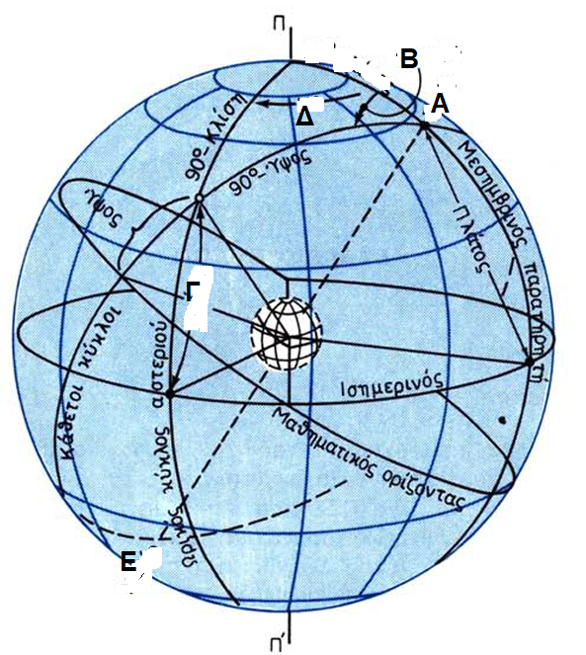

ΣΤΗΛΗ Α | ΣΤΗΛΗ Β
1.Α | ΚΛΙΣΗ (Γ)
2.Β | ΩΡΙΚΗ ΓΩΝΙΑ(Δ)
3.Γ | ΑΝΑΤΟΛΗ
4.Δ | ΝΑΔΙΡ (Ε)
5.Ε | ΑΖΙΜΟΥΘ (Β)
 | ΖΕΝΙΘ (Α)
10 μονάδες

ΘΕΜΑ Β
Β1.Να δοθούν οι ορισμοί των παρακάτω εννοιών:
α)Αποχή (σελ 46)
β)Τετραγωνισμός (σελ 46)
γ)Εσωτερικοί ή κατώτεροι πλανήτες (σελ 47)
δ)Εξωτερικοί ή ανώτεροι πλανήτες (σελ 47)
ε)Πάνω μεσημβρινή διάβαση (σελ 22)
20 μονάδες

Β2.Να αναφέρετε τί είναι οι οριζόντιες συντεταγμένες.
Να αναφέρετε τί είναι το έξαρμα του πόλου.(σελ 18)
(10μονάδες)

ΘΕΜΑ Γ
Υπολογίστε την LHA του Ήλιου όταν GHA (sun)=344°45’,3 και λ=165° Α (σελ 72 του βοηθητικού)
15 μονάδες

ΘΕΜΑ Δ
Αν ξέρουμε ότι GHA (moon)=301°23’,1 και το μήκος λ=23°36’ Α βρείτε την LHA (σελ 73 του βοηθητικού)
15 μονάδες

ΚΑΛΗ ΕΠΙΤΥΧΙΑ

